

Ankara Üniversitesi

Mühendislik Fakültesi

Bilgisayar Mühendisliği Bölümü

Bulut Bilişim ve Uygulamaları Proje Dokümanı

Tuğrul Özgün

22290082

https://github.com/Forcipus/IoT-City

Azure IoT Hub Tabanlı Akıllı Şehir Sensör Simülasyonu ve Gerçek Zamanlı Veri Analizi

Proje Amacı
Bu proje, bir akıllı şehir senaryosunda sıcaklık ve nem gibi çevresel verilerin simüle edilmiş IoT cihazları aracılığıyla toplanmasını, bu verilerin Azure IoT Hub üzerinden buluta iletilmesini ve gelen verilerin gerçek zamanlı olarak işlenip analiz edilmesini amaçlamaktadır. Amaç, IoT sistemlerinin temel bileşenlerini kullanarak uçtan uca bir veri akışı mimarisi oluşturmaktır.

Kullanılan Teknolojiler ve Araçlar
- Programlama Dili: Python
- Bulut Platformu: Microsoft Azure
  - Azure IoT Hub
  - Azure Event Hub (IoT Hub’ın Event Hub uyumlu uç noktası)
- Veri Analizi: Python ile anlık ortalama sıcaklık ve nem hesaplamaları
- Cihaz Simülasyonu: Python betiği ile rastgele veri üretimi

1. Azure IoT Hub Oluşturulması
- Microsoft Azure portalına giriş yapılarak, bir “IoT Hub” kaynağı oluşturuldu.
- IoT Hub içindeki "Devices" sekmesinden bir cihaz kaydedildi. Bu cihazın adı ve connection string bilgisi daha sonra simülasyon kodunda kullanılmak üzere not edildi.

2. IoT Cihazı Emulatörü (Veri Gönderimi)
- Python ile iot_simulator.py adında bir dosya oluşturuldu.
- Bu dosyada:
  - Azure IoT Device SDK (azure.iot.device) kullanılarak doğrudan Azure IoT Hub'a bağlantı sağlandı.
  - Rastgele sıcaklık ve nem verileri üreten bir algoritma yazıldı.
  - Her 5 saniyede bir bu veriler JSON formatında Azure IoT Hub’a gönderildi.
  - Kod çalıştırıldığında terminalde mesajların başarıyla gönderildiği görüldü
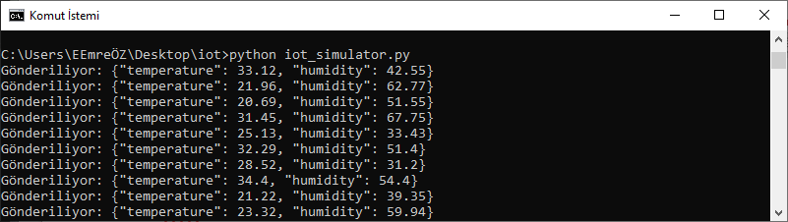

3. Azure IoT Explorer ile Doğrulama
- Azure tarafından sunulan masaüstü aracı Azure IoT Explorer kullanılarak gönderilen veriler görüntülendi.
- Cihaz bağlantısı kurularak gelen mesajların formatı ve frekansı gerçek zamanlı izlendi.

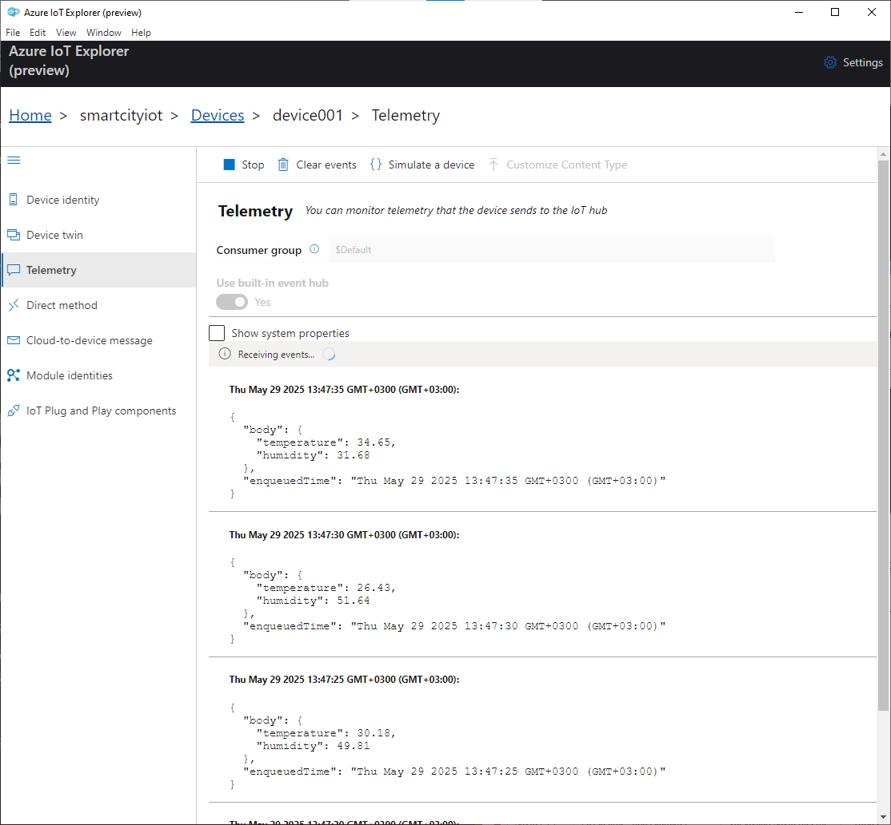

4. Event Hub Uyumlu Uç Nokta ile Veri Dinleme
- IoT Hub içerisindeki Event Hub uyumlu uç nokta bilgileri ve erişim anahtarları alındı.
- azure-eventhub kütüphanesi kullanılarak bir Python dosyası (azure_eventhub_listener.py) oluşturuldu.
- Bu kod:
  - Event Hub'a bağlandı.
  - Her gelen mesajı parse ederek sıcaklık ve nem değerlerini terminalde yazdırdı.
  - Tüm gelen mesajların ortalamasını hesaplayarak analiz yaptı.

1. IoT Cihazı (Simülasyon: Python kodu ile MQTT üzerinden veri gönderimi)
↓
2. Azure IoT Hub (Veriyi alır ve Event Hub'a yönlendirir)
↓
3. Event Hub Uyumlu Uç Nokta (Veriyi dış sistemlere açar)
↓
4. Python Listener (azure-eventhub-listener.py ile veriyi dinler ve işler)

5. Gerçek Zamanlı Veri Analizi
- Kod çalışırken her gelen veri üzerinde:
  - Anlık olarak sıcaklık ve nem verileri gösterildi.
  - Tüm veriler bir listede saklandı.
  - Bu liste üzerinde mean() hesaplamalarıyla ortalama değerler anlık olarak terminalde verildi.
- Bu kısım, veri görselleştirme yerine ilk analiz katmanı olarak işlev gördü.
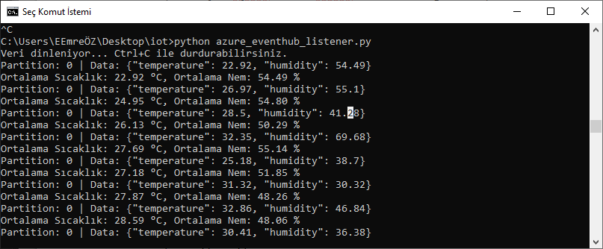

6. Grafik Çizimi ve Görselleştirme
Veri analizinin bir sonraki adımı olarak, simülasyon sonucu elde edilen sıcaklık ve nem verilerinin grafiksel olarak görselleştirilmesi gerçekleştirildi. Bu sayede verilerin zamana göre değişimi incelenerek daha anlamlı çıkarımlar elde edildi.

A. Python ile Grafik Çizimi (grafik_çiz.py)
- matplotlib ve json kütüphaneleri kullanılarak basit bir görselleştirme aracı geliştirildi.
- azure_eventhub_listener.py betiği ile toplanan sıcaklık ve nem verileri bir .json dosyasına kaydedildi.
- Ardından bu JSON dosyası grafik_çiz.py dosyası tarafından okunarak çizgi grafik şeklinde görselleştirildi.

B. MATLAB ile İleri Seviye Görselleştirme
MATLAB, bilimsel veri analizi ve istatistiksel grafikler oluşturmak için güçlü bir araçtır. Bu projede Python ile kaydedilen veriler MATLAB ortamına aktarılmış ve burada daha gelişmiş analizler yapılmıştır.
- Python’da oluşturulan JSON dosyası, CSV formatına dönüştürüldü.
- MATLAB'de CSV dosyası içe aktarıldı:
- İkili eksen kullanan detaylı bir grafik oluşturuldu:
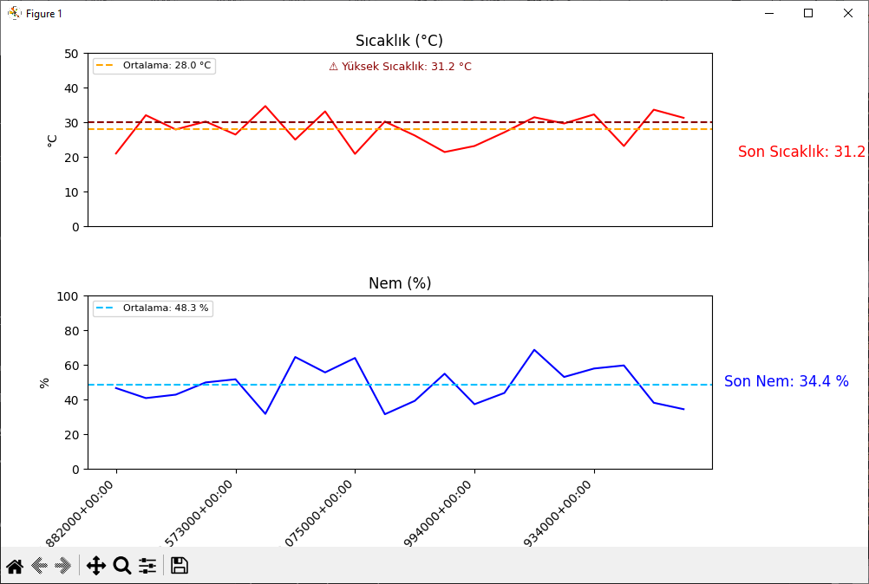
- Grafik aldığı JSON dosyasındaki verileri gerçek zamanlı tabloya aktardı.

- Eğer sıcaklık ve nem belirlenen değerin üzerinde ise uyarı verdi

- O ana kadar girilen verilerden yola çıkarak hesaplanan ortalama sıcaklık ve nemi gösterdi

